**Árbol de Directorios de linux**

**1. ¿Por qué se llama árbol de directorios?**

Porque hay un directorio raíz desde el cual se puede acceder a todos los demás. Se representa en forma de árbol.

**2. ¿ Por qué el concepto es erróneo y debería llamarse de otra manera?**

Porque existen enlaces duros que pueden conectar cualquier carpeta con cualquier otra. Se usa la denominación de árbol por ser más entendible.

**3. ¿Dónde se guardan los archivos de configuración (p.ej. enlazados desde /usr).?**

Enlazados desde /var

**4. ¿Dónde se guardan los Archivos de dispositivos device files, que representan componentes del hardware?**

Se guardan en /dev

**5. ¿Dónde se guardan los archivos de encabezamiento para el compilador de C?**

Se guardan en /usr/include

**6. ¿Dónde se guardan los archivos de encabezamiento para el compilador de C++?**

Se guardan en /usr/include/g++

**7. ¿Dónde se guardan los archivos de registro?**

Se guardan en /var/log

**8. ¿Donde se guardan los archivos importantes para la configuración del sistema?**

Se guardan en /etc

**9. ¿Dónde se guardan los archivos para la administración del sistema?**

Se guardan en /var/adm

**10. ¿Dónde se guardan los comandos de acceso general?**

Se guardan en /usr/bin

**11. ¿Dónde se guardan los comandos necesarios durante el arranque del sistema?**

Se guardan en /bin

**12. ¿Dónde se guardan los comandos reservados para el administrador del sistema?**

Se guardan en /usr/bin

**13. ¿Dónde se guardan los comandos reservados para el administrador del sistema y necesarios durante el arranque del sistema?**

Se guardan en /sbin

**14. ¿Qué directorio contiene todas las aplicaciones?**

El directorio /usr

**15. ¿Dónde se guardan los diferentes archivos de documentación?**

Se guardan en /usr/share/doc

**16. ¿Dónde está el directorio raíz root directory, que es el comienzo del árbol de directorios?**

Está en /

**17. ¿Dónde está el sistema de archivos de los procesos?**

Está en /proc

**18. ¿Dónde se guardan las extensiones locales, independientes de la distribución?**

Se guardan en /usr/local

**19. ¿Dónde se guardan las fuentes del kernel?**

Se guardan en /usr/src/linux

**20. ¿Dónde se guardan las fuentes del software del sistema?**

Se guardan en /usr/src

**21. ¿Dónde se guardan las ayudas en línea (manual pages)?**

Se guardan en /usr/share/man

**22. ¿Dónde se guardan las librerías compartidas (para programas enlazados dinámicamente)?**

Se guardan en /lib

**23. ¿Dónde se guardan los directorios (privados) de los usuarios?**

Se guardan en /home

**24. ¿Qué directorio se usa para archivos temporales?**

Se usa el directorio /tmp

**25. ¿Qué directorio se usa para archivos temporales grandes?**

Se usa /var/tmp

**26. ¿Dónde se guardan los scripts de arranque?**

Se guardan en /etc/init.d

**27. ¿Donde se guardan el software opcional, paquetes grandes (p.ej. KDE, GNOME, Netscape)?**

Se guardan en /opt

**28. Usa la herramienta cd y ls para acceder a los directorios**

**1. /**

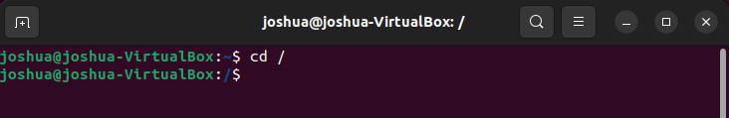

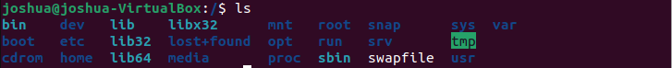

**2. /etc**

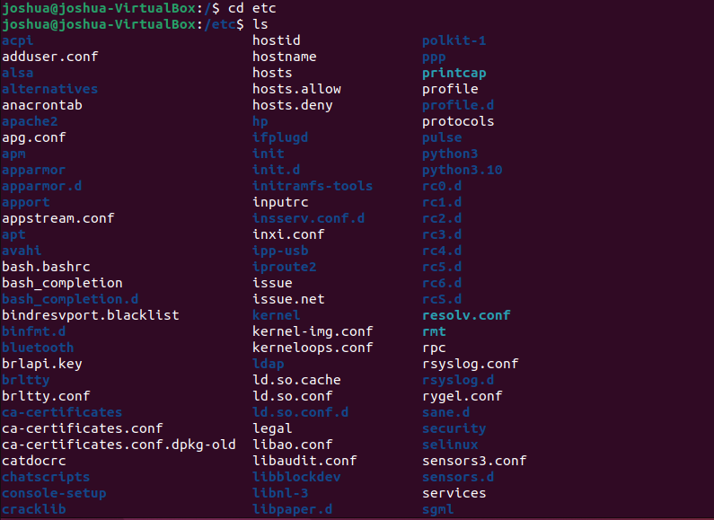

**3. /usr/bin**

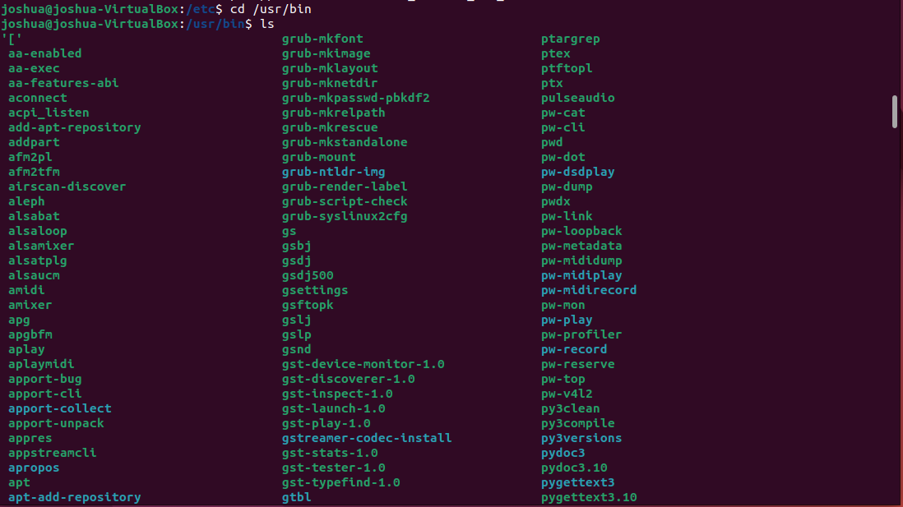

**4. /sbin**

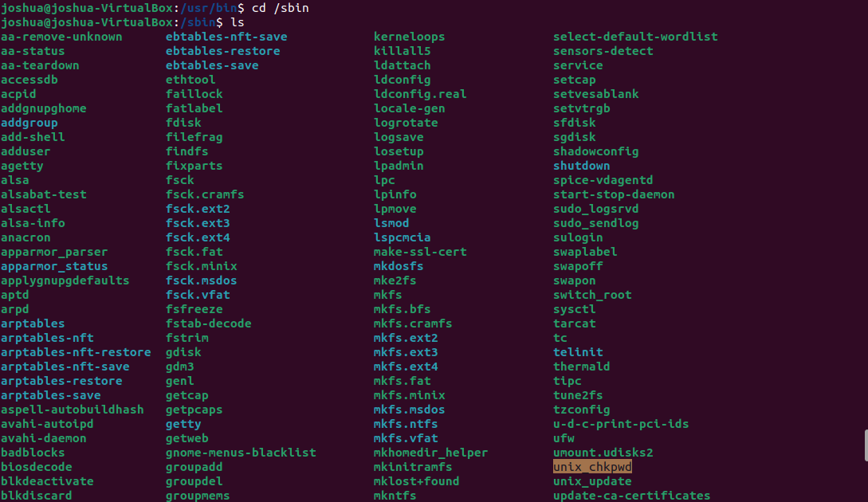

**5. /tmp**

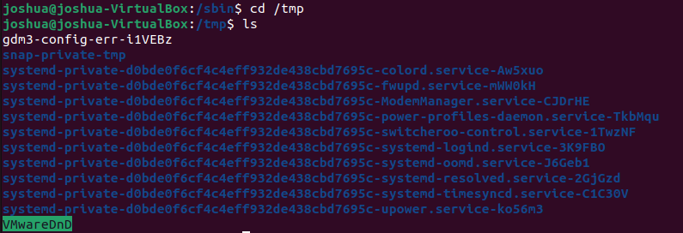

**6. /home**

